[https://inlearno2.usedocs.com/article/34625](https://inlearno2.usedocs.com/article/34625" \t "_blank)

Как создать заявку из «админки» Навигатора?

В случае, если у родителя нет технической возможности оформить заявку на сайте (не работает компьютер, вышел из строя смартфон, отсутствует интернет и пр.) ему можно помочь - создать заявку с помощью инструментов системы управления («админки») Навигатора.  
  
При этом важно помнить: если ребенок есть в системе, но организатор НЕ ПОЛУЧИЛ ПОКА НИ ОДНОЙ ЗАЯВКИ на обучение этого ребенка, хотя бы на одну из своих программ, то в этом случае организатор НЕ ВИДИТ и НЕ ДОЛЖЕН ВИДЕТЬ данные об этом ребенке в разделе «Дети» и данные о родителе ребенка в разделе «Пользователи сайта» в своем личном кабинете.  
  
В этом случае, перед тем, как создать новую заявку, следует вначале найти Профиль ребенка с помощью раздела «Поиск по детям»:  
  
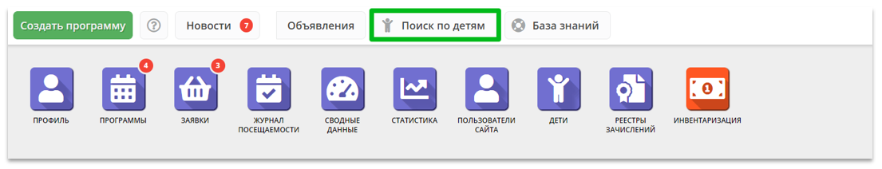

Раздел «Поиск по детям» необходим, чтобы организатор программ имел возможность:  
  
- найти Профиль ребенка, У КОТОРОГО ПОКА НЕТ ЗАЯВОК В УЧРЕЖДЕНИЕ ОРГАНИЗАТОРА, исключая возможных однофамильцев;  
- проверить корректность данных в Профиле такого ребенка, исправить ошибки в данных, в случае необходимости;  
- подтвердить данные ребенка в Навигаторе.  
  
Подтверждение данных ребенка в Навигаторе с вводом номера СНИЛС важно для возможности получения сертификата и дальнейшего зачисления на обучение. Подробнее о том, как пользоваться «Поиск по детям», читать в Базе знаний Навигаторе, в статье [«Поиск по детям»: для чего и как работает этот инструмент?](https://inlearno.usedocs.com/article/34749)

После проверки и подтверждения данных о ребенке с вводом номера СНИЛС, можно приступать к созданию новой заявки.

Для этого:  
1. Пройти в раздел Заявки, нажать на символ + (Создать заявку) (1)

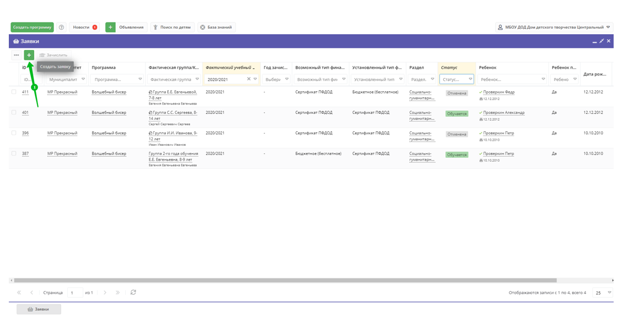  
  
2. В открывшемся окне Новая заявка в поле Программа установить требуемую программу - для поиска ввести id или наименование программы (2).

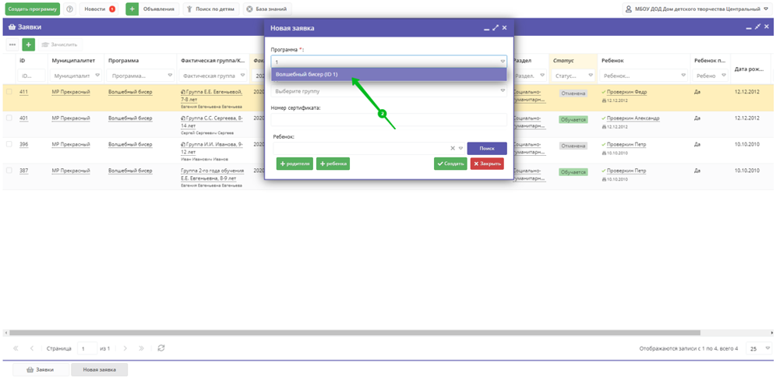

3. В поле Группа/Класс выбрать и установить требуемую группу/класс - для поиска использовать id или наименование группы (3).  
Внимание! Группы, участвующие в ПФ ДОД отмечены символом ₽

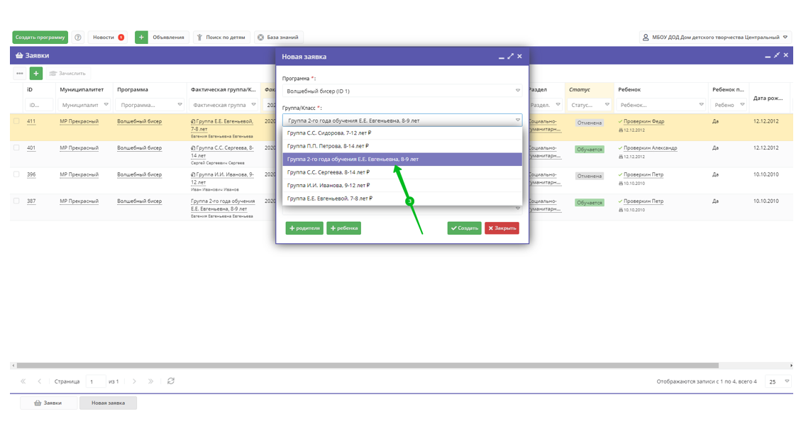  
  
4. Найти ребенка, с помощью ввода его фамилии, имени и отчества в поле Ребенок: ввести фамилию, имя и отчество ребенка, затем нажать на клавишу Поиск (4) - система «подтянет» строку с данными ребенка - на эту строку с данными нужно нажать, чтобы строка появилась в поле Ребенок.  
  
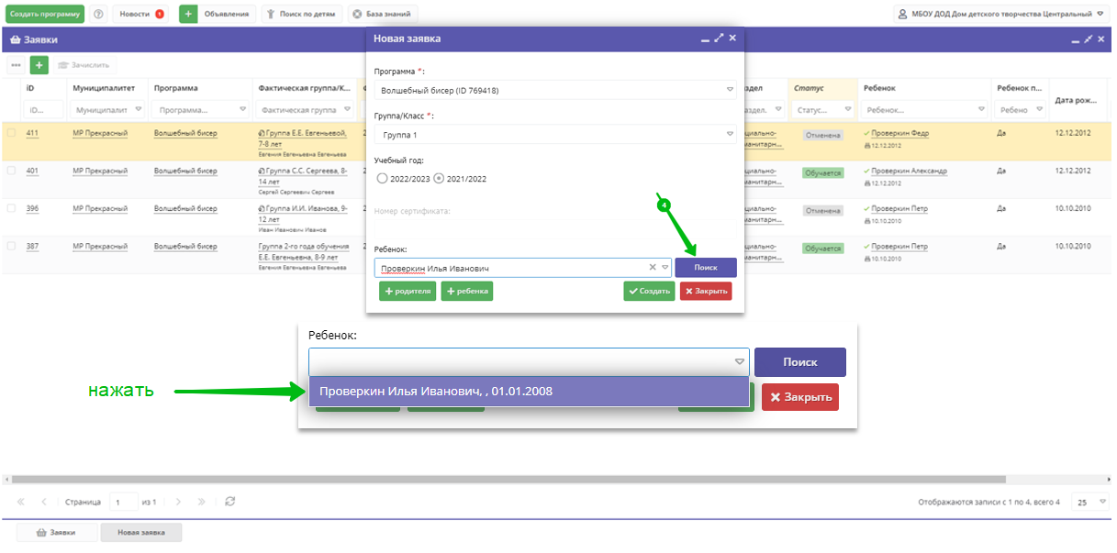

5. Проверить, верно ли указаны данные родителя и ребенка, которые автоматически «подтянутся» в поле Данные заявителя и нажать Создать для создания новой заявки (5).

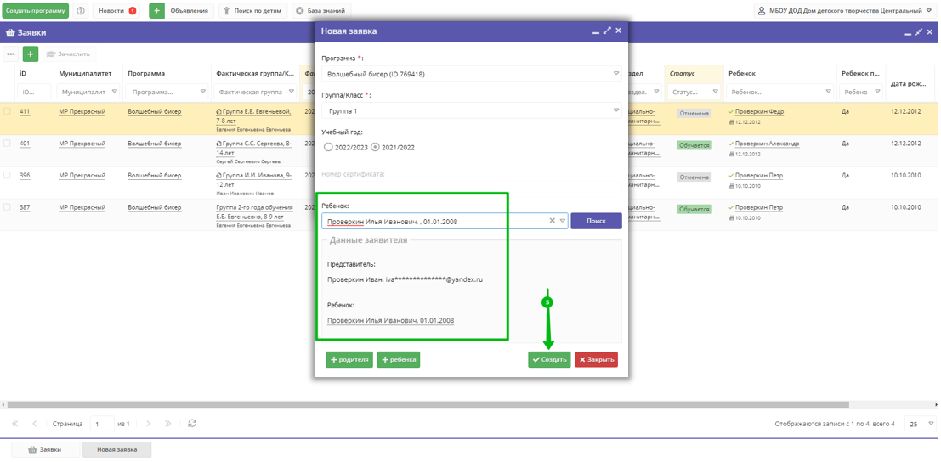

Новая заявка будет создана. В разделе Заявки ее можно будет найти с помощью фильтра Статус (значение Новая).  
  
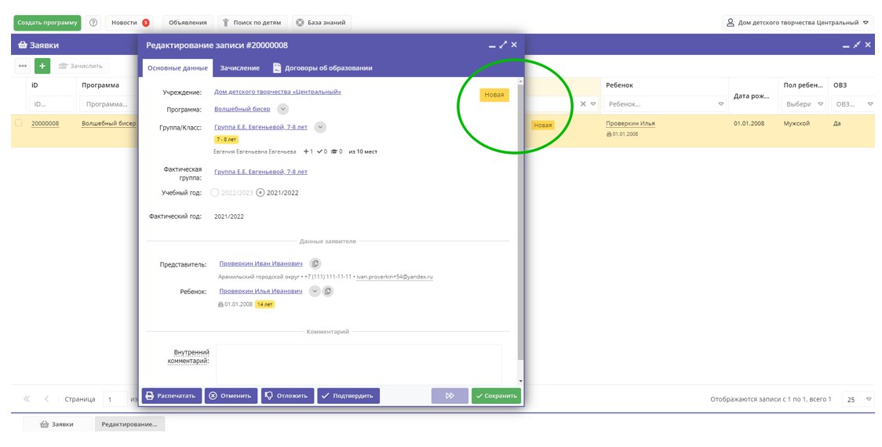

Если на момент создания заявки программа участвует в ПФДОД и у ребенка есть сертификат со средствами - в созданной заявке сразу будет активна клавиша Применить сертификат.

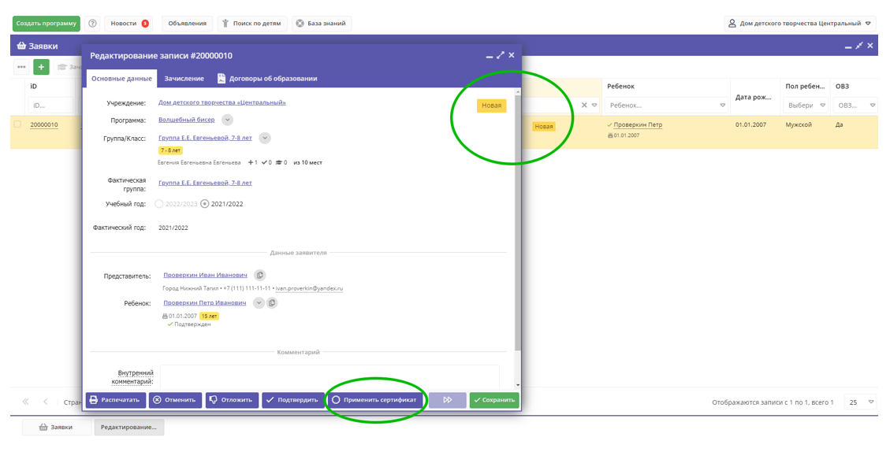

Операция выполнена - новая заявка создана.  
Теперь остается лишь обработать новую заявку в штатном режиме и произвести зачисление на обучение [без применения сертификата (по муниципальному заданию)](https://inlearno.usedocs.com/article/34301) или же [с применением сертификата и формированием договора на обучение (по ПФДОД)](https://inlearno.usedocs.com/article/34302)